武汉理工大学毕业设计

**三坐标机器人结构设计**

学院（系）： 机电工程学院

专业班级： 机械1704班

学生姓名： 李章良

指导教师： 吴飞

学位论文原创性声明

本人郑重声明：所呈交的论文是本人在导师的指导下独立进行研究所取得的研究成果。除了文中特别加以标注引用的内容外，本论文不包括任何其他个人或集体已经发表或撰写的成果作品。本人完全意识到本声明的法律后果由本人承担。

作者签名：

年 月 日

学位论文版权使用授权书

本学位论文作者完全了解学校有关保障、使用学位论文的规定，同意学校保留并向有关学位论文管理部门或机构送交论文的复印件和电子版，允许论文被查阅和借阅。本人授权省级优秀学士论文评选机构将本学位论文的全部或部分内容编入有关数据进行检索，可以采用影印、缩印或扫描等复制手段保存和汇编本学位论文。

本学位论文属于1、保密囗，在 年解密后适用本授权书

2、不保密囗 。

（请在以上相应方框内打“√”）

作者签名： 年 月 日

导师签名： 年 月 日

摘 要

随着全球经济和制造业水平的大幅进步，“自动化”、“无人化”已经成为很多企业未来发展的大方向，与人工搬运物料相比，桁架机器人系统具有结构简单，速度快等优点，能降低生产成本，提高生产效率。本文通过查阅相关资料确定了大致的设计方案并建立三维模型，采用有限元分析对三坐标机器人系统进行研究，主要研究内容如下：

首先，分析了三坐标机器人系统研究的目的、意义和本次设计系统需满足的主要技术参数。通过对比两种结构，初步确定桁架的结构方案并拟定技术路线图。

其次，基于SolidWorks平台设计了三坐标机器人系统的整体结构。并充分利用ANSYS-Workbench软件在三坐标机器人系统移动到危险距离时的位姿上进行静力学有限元分析、计算，得到桁架的位移云图和等效应力云图，评估三坐标机器人系统的刚度和强度是否满足要求。

最后，研究表明，本文设计的三坐标机器人系统不仅能够满足高速高精度要求运行（运行速度达0.5m/s，重复定位精度达到土0.1mm)，并且通过对横梁变形量、应力验证模型和计算结果有效性，确认设计的三坐标机器人系统满足要求。因此，本文研究建立的三坐标机器人系统符合设计生产要求。

关键词：桁架机器人；SolidWorks平台；结构设计；有限元分析；PLC控制

**Abstract**

With the substantial progress of the global economy and manufacturing level, "automation" and "unmanned" have become the general direction of the future development of many companies. Compared with manual material handling, the truss robot system has the advantages of simple structure and high speed. Can reduce production costs and improve production efficiency. In this paper, the general design plan is determined by consulting related materials and a three-dimensional model is established. The three-coordinate robot system is studied by finite element analysis. The main research contents are as follows:

First, the purpose and significance of the three-coordinate robot system research and the main technical parameters that the design system needs to meet are analyzed. By comparing the two structures, the structural scheme of the truss is preliminarily determined. Draw up a technical roadmap.

Secondly, the overall structure of the three-coordinate robot system is designed based on the SolidWorks platform. And make full use of ANSYS-Workbench software to perform static finite element analysis and calculation on the pose of the three-coordinate robot system when it moves to a dangerous distance, obtain the displacement cloud diagram and equivalent stress cloud diagram of the truss, and evaluate the stiffness and strength of the three-coordinate robot system Whether it meets the requirements.

Finally, the research shows that the three-coordinate robot system designed in this paper can not only meet the requirements of high-speed and high-precision operation (running speed of 0.5m/s, repeat positioning accuracy of 0.1mm), and verify the model and calculation of the beam deformation and stress The result is valid, confirming that the designed three-coordinate robot system meets the requirements. Therefore, the three-coordinate robot system researched and established in this paper meets the design and production requirements.

**Key Words：**Truss robot; SolidWorks platform; structural design; finite element analysis; PLC control

目 录

摘 要 1

Abstract 2

第1章 绪论 5

1.1 课题研究背景 5

1.2 课题设计的目的和意义 5

1.2.1 设计目的 5

1.2.3 设计意义 6

1.3 国内外研究成果 6

1.3.1 国外研究成果 6

1.3.2 国内研究成果 7

1.4 主要任务及基本目标 8

第2章 系统方案设计 9

2.1 对比及拟定方案 9

2.2 需求分析 10

2.3 技术路线图 10

2.4 本章小结 11

第3章 三维模型结构设计 12

3.1 SolidWorks平台模型设计 12

3.1.1 机架承载组件 12

3.1.2 平移组件、横移组件、Z轴升降组件 13

3.1.3 抓取装置组件 14

3.1.4 驱动组件 15

3.1.5 传动组件 18

3.1.6 送料组件 19

3.2 Workbench分析验证设计合理性 20

3.2.1 导入模型 20

3.2.2 划分网格 21

3.2.3 添加载荷及限制自由度 22

3.2.4 求解结果 22

3.3 总体结构布局 24

3.4 本章小结 24

第4章 PLC控制程序设计 25

4.1 PLC控制器选型 25

4.2 程序设计 26

4.2.1 启动程序段 27

4.2.2 错误检测程序段 28

4.2.3 归位程序段 28

4.2.4 相对方式定位移动程序段 29

4.2.5 电机上电程序段 30

4.3 程序仿真 30

4.4 本章小结 32

第5章 总结与展望 33

5.1 全文总结 33

5.2 研究展望 33

参考文献 34

致 谢 36

第1章 绪论

1.1 课题研究背景

直角坐标机器人(cartesian robot)是泛指一种能够进行自由控制同时可以进行重复编程、多运动自由度地构造一个空间直角相互关系、多功能的操作机。其工作方式是通过沿着X、Y、Z轴的进行线性运动来完成的，又名桁架机器人、龙门式机器人[1]。

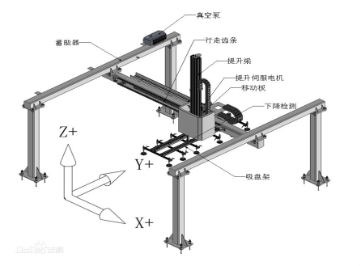

图1.1 直角坐标机器人结构图

由于初期的数控车床机器人的技术还不算成熟，因此给很多人造成了桁架机器人的速度不如人快的误解(桁架机器人是在拿产品的时候增加了开模行程，所以可能占用了生产周期，从而减少产量)。但是随着数十年的发展，国内外对于桁架机器人的研究及应用已今非昔比。桁架机器人未来的研究趋势主要是以下两个方向：一、进一步完善机器人系统的智能化，即增加传感器、控制器，提高控制算法的精度和设计更完备、更复杂的机电控制系统；二、结合生产加工中的实际情况，在满足工作要求的条件下降低生产成本，比如采用性价比高的模块等。

1.2 课题设计的目的和意义

1.2.1 设计目的

近些年来，随着高新科技在企业及工厂中的逐步普及，“机器换人”的趋势愈发明显，一方面由于人工费用的不断上涨以及机器人研究的不断成熟，人力在准确性及性价比上不再占据优势。另一方面很多企业希望提高生产的效率，提高自身的竞争力和产品性价比，这就需要大量应用桁架机械手，毕竟人工避免不了出错也无法长时间高强度工作。因此考虑长期的利益发展，普及自动化机器人系统以代替人力较为划算。本设计旨在设计一种三坐标机器人系统，其能够实现三个正交方向的直线运动，运送物料，在未来满足更多企业的生产要求。

1.2.3 设计意义

发展至今，随着机器人智能化水平的提高，桁架机器人系统应用越来越普遍。尤其在我国，大多数企业还在采用过时的进口机床或不够成熟的国产机床，无法满足当今市场追求高性价比和加工效率的大环境。且数控水平和成产精度较低，不能完成一些高端制造的设计生产任务，大多数企业又没有足够的资金更换数控化程度较高的新机床，因此，通过使用桁架机器人代替人工从而提高生产效率是目前性价比最高也是最可行的措施之一。一般来说，一个桁架机器人能同时控制超过6台的机床，这在提高生产效率的同时，节约了大量的人工成本。

通过这些年的实践证明数控车床衔架机器人参与生产制造已被广泛应用。例如，当运送物料到车床时，原材料可能重达几公斤甚至几百公斤。人工处理既费时又麻烦，这会影响工作效率，甚至影响生产安全。因此，在许多国家中，此类搬运物料的工作基本已实现自动化。由此可以看出，桁架机器人在许多方面都可以帮助企业，所以其研究、完善及进步显得尤为重要。

1.3 国内外研究成果

1.3.1 国外研究成果

从上世纪50年代二战后开始，工业机器人的研究和制造就在国外诸国展开。最开始美国的企业家和科学家最早进入了桁架机械手的领域，之后其他发达国家也慢慢投入机械手的制造和分析。

1958年，美国联合控制公司研发制造出首台机械手。它的结构为机体上安装一个回转长臂，顶部装有电磁块的工件抓放机构，控制系统是示教形的。

1959年，乔治·德沃尔的Unimation公司在美国研发出世界首台命名为Unimate的工业机器人。该公司为1956年由乔治·德沃尔与约瑟·英格柏格共同建立的通用机器人公司,名字缘于“Universal”和“Animation”。该款机器人充分的利用了机械手可编程控制技术，乔治·德沃尔也因此被成为机器人之父[2]。

1968年，日本川崎公司研发对Unimate机器人改造增加视觉识别功能，使该机器人增加了智能化功能[3]。

1970年，德国使用工业机器人进行焊接、起重以及装卸料的作业。

1978年，美国Unimation公司采用全电机驱动和中央处理器控制技术与机器人技术相结合推出通用机器人PUMA。

1978年，美国麻省理工等共同研发制造采用微机作为控制系统的工业机器人。

1980年，德国KUKA公司研发出呈Z形手臂的机器人，更加节省占地面积。同期，在美国内基梅隆大学研发出首台可重构的模块化机械手系统。

1981年，美国卡内基梅隆大学设计并制造出一款直驱机器人，和之前的产品相比，其最显著的创新之处是并未应用减速机减速的方法，所以其运动误差更小，动作的精度显著提高。

1983年，法国Pedene等研发了名为“MAGAL”的工业机器人，用于苹果收割。

2005年，Piras等[4]人通过研究并联机器人的动态特性，通过有限元及试验的方法获得机器人执行端的各阶固有频率和变化趋势。

2009年，Rueda等[5]人利用ANSYS对机器人进行静力学分析，建立有限元模型进行仿真分析，获得机器人等效应力云图。

2010年，日本发那科公司推出R2000iB型学习控制机器人。该产品具备振刭控制功能，因此在移动过程中振动不太明显，能够更快的实现速度的调节，其循环时间仅为之前产品的95%，该款新机器人智能化水平高，编程操作简单。这种机器人可以在更短的时间内完成同样的动作，因此能够实现更高的工作效率[6]。

2012年，Kim Jae-Hyun等[7]人等采用ANSYS有限元软件对机械臂进行静态分析及优化研究。

2014年，Wu等[8]人对机器人的动力学模型进行研究，分析影响机器人低频振动的主要参数，对机器人进行优化。

2015年，Man等[9]人采用有限元分析和实验的方法，对龙门式机器人在受迫的振动状态下的瞬态响应进行分析，论证了有限元分析模型可以验证设计的真实性。

可以看出，从上世纪末到本世纪初期，桁架机器人技术随着计算机科学技术的进步而加速前行。在自动控制理论日益丰富的过程中，机器人控制系统的性能水平有了很大的提高，虽然随着传感器和控制器性能的不断提升，机器人系统对于工作环境的感知变得灵敏，但人们对定位精度、运行速度的追求是无止尽的。在这一过程中，以网络通信、微电子为代表的技术被不断的引入进来，提高了机电控制系统的整体性能，机器人系统也变得标准化、专业化。此外，有限元分析、仿真设计等设计方法的诞生和广泛应用，更是为机器人的发展注入了有力的动力。

1.3.2 国内研究成果

近年来国内的桁架机器人需求增多，桁架机器人技术也得到了飞速发展。目前，我国机器人消费市场规模雄踞世界第一，然而这方面的研究才刚刚开始，应用水平也比较有限；在未来，国内将会涌现出更多的机器人企业，同时也会有更多的境外企业开辟国内市场。桁架机器人在国内的研究，最早可以追溯到上世纪70年代，在此后的几十年间，机器人行业经历了一波又一波的发展高潮。在社会不断前行、科技日益精进的推动下，桁架机器人技术迅猛发展，在全球工业自动化领域中的重要性日益突显出来。在桁架器人研究中近年来取得如下研究成果：

1994年，廖炯生[10]撰写了国内首部关于机器人可靠性、安全性方面的研究专著。

2010年，刘金[11]研究如何有效提高机械手响应速度，用于微细零件加工的。

2012年，赵锦荣[12]设计适用于拉伸机专用的上下料机械手，实现拉伸机的自动上下料。为夹持不同规格的工件，机械手采用自动对中连杆交叉双活塞式平移夹持器。

2013年，吕鹏飞[13]研究圆柱坐标式上下料机械手，用于数控机床自动化上下料。

2015年，赵胜丽[14]为度量医用机器人关键部件的可靠性研究出一种非概率密度凸集可靠性模型。

2016年，吴双峰[15]设计了大型桁架式自动分拣机器人，阐述了大型桁架式钢板自动分拣机器人的机械设计方案，采用有限元分析方法，对负重加工进行分析和变形进行对策，以便满足钢板分拣的精度要求。

2017年，陈威[16]建立了可靠性框图，对桁架机器人进行可靠性分析，建立其可靠性框图，对关键零部件的失效模式及危害影响进行了分析和故障排序，同时提出相应的故障维修方案。

2018年，杨继东[17]研究了基于视觉抓取的并联桁架机器人最优路径控制，分析了路径规划的影响,对桁架上下料机器人的路径选择和禁忌域进行相应的改进。

综上，国外等一些发达国家比我国更早进入桁架机械手的研究领域，在制造水平和机电控制上仍远远领先于我国。但近些年来，尤其是进入21世纪，我国迅速的发展制造业，尤其是诸如桁架机械手之类的工业机器人得到了大力发展。

分析以上国内外关于桁架机械手的研究现状，不难看出工业机器人的制造、研究、分析日趋成熟，但主要研究成果和生产水平较高的工业机器人制造企业

大多集中在国外，因此，本次课题显得格外有意义，未来也许会帮助中国制造、研究国产的桁架机械手。

1.4 主要任务及基本目标

本课题主要是要设计一种三坐标机器人运送物料系统，其能够实现三个正交方向的直线运动且工作行程达到600mm*600mm*400mm，定位精度要求0.1mm，移动速度0.5m/s，能负载30kg的载荷。执行机构使用交流伺服电机。使用PLC进行简单的控制。

第2章 系统方案设计

2.1 对比及拟定方案

目前市面上主流的桁架机器人主要有两种：悬臂式、龙门式[18]。悬臂式桁架机器人的特点是便携、体积较小且加工过程中悬臂梁不动，抓取装置做高速移动，加工效率高。龙门式桁架机器人的特点是抓取装置只在Z轴上运动，横梁在支柱上沿轴线方向移动，优点是机床整体刚度好。

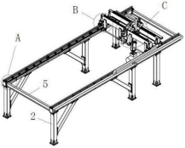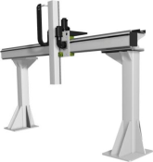

图2.1 悬臂式桁架机器人 图2.2 龙门式桁架机器人

尽管悬臂结构和龙门式结构各有优势，但考虑到采用悬臂结构时，梁在荷载作用下会发生变形，称为挠度，如图2.3。

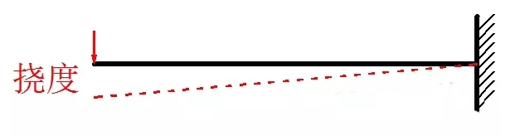

图2.3 悬臂挠度示意图

虽然在低速移动时，可以通过增加梁的横截面积来减轻悬臂梁挠度问题，但随着速度和物料质量的增加，简单地增加横截面积不仅解决不了问题，还会造成新的问题，即动态挠度问题，在悬臂梁远端时的抓取装置轨迹发生变形，无法精确完成上下料。尽管可以通过在低速移动时增加梁的横截面积来减少吊臂的挠度，但随着速度和材料质量的提高，简单地增加横截面积解决不了问题。而更为棘手的是动态挠曲问题，即悬臂梁最远端的抓持装置的轨迹变形，从而无法使真个系统准确完成装卸工作。

因此综合各方面，本设计决定采用龙门式桁架机器人。

2.2 需求分析

本设计采用伺服电机作为执行机构，PLC作为控制机构，且对于工作行程、移动速度、精度都有要求，传动方式待定，其余需求总结在下表中。

表2.1 桁架机器人系统弄个主要技术参数标

|  |  |  |
| --- | --- | --- |
| **桁架机器人主要技术参数** | | |
| 水平轴 | x、y轴运行速度 | 0.5m/s |
| x、y轴行程 | 600mm |
| 垂直轴 | z轴运行速度 | 0.5m/s |
| z轴行程 | 400mm |
| 精度 | 0.1mm | |
| 驱动方式 | 伺服电机 | |
| 控制方式 | PLC控制器 | |
| 传动方式 | 齿轮齿条或同步带 | |

2.3 技术路线图

本课题既包括结构设计，有包括PLC程序设计，技术路线图如下：

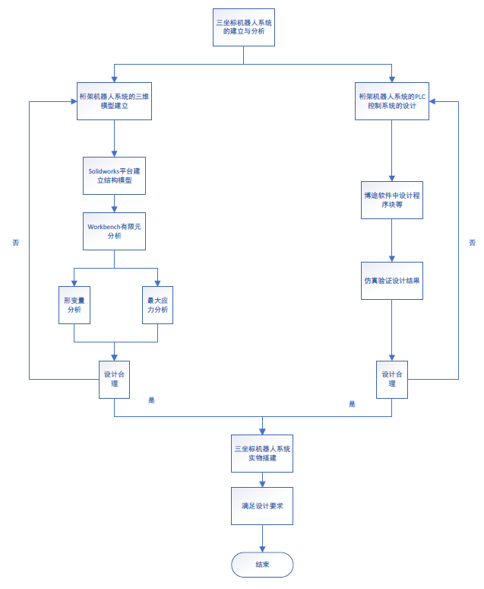

图2.4 技术路线图

2.4 本章小结

本章通过对比确定了采取龙门式桁架结构，分析了设计需求，总结了技术参数，并制定了技术路线图。

第3章 三维模型结构设计

3.1 SolidWorks平台模型设计

首先将总体结构分为以下几个部分分开设计，分别是：机架组件、平移组件、横移组件、Z轴升降组件、驱动组件、传动组件、抓取装置组件、送料装置组件。

3.1.1 机架承载组件

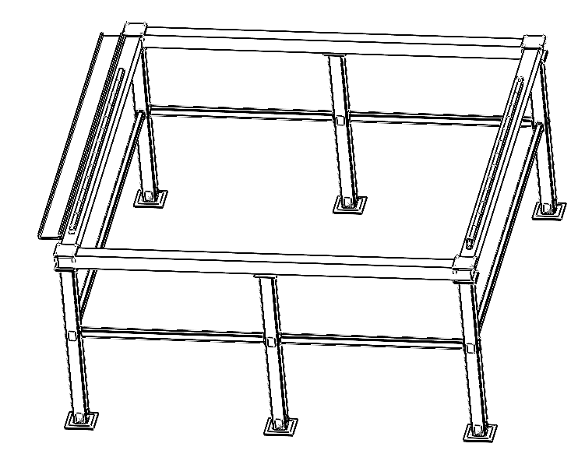经过方案讨论后，选择了龙门桁架结构，因此整体机架如下图所示，主要包括：立柱、横梁、中间横梁等。

图3.1 机架三维模型

考虑到工作行程的要求，承载组件的整体尺寸应大于3倍的工作行程，本设计中工作行程要求为600×600×400mm，因此将机架尺寸设计为1900×1900×900mm。在导轨两端使用挡块防止运动超出最大行程，由端座和垫圈组成；传动方式选择滑块导轨，模型建立如下：

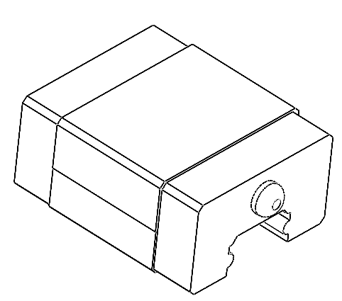

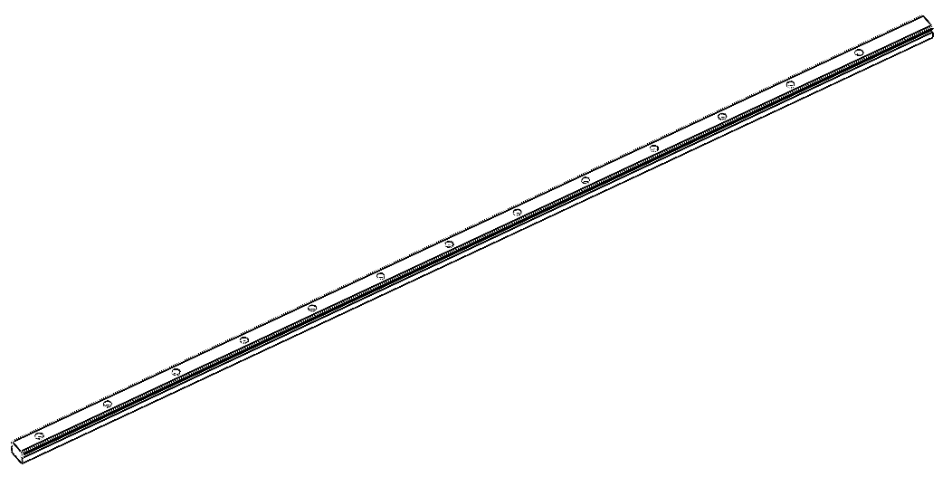图3.2 滑块导轨三维模型

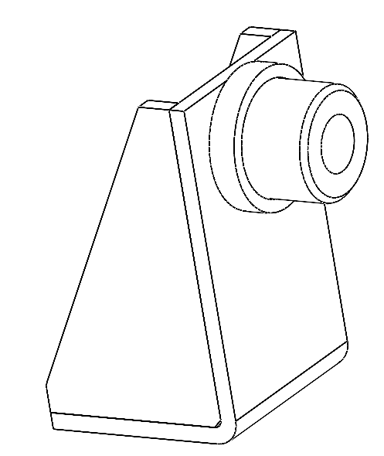

图3.3 挡块三维模型

3.1.2 平移组件、横移组件、Z轴升降组件

平移、横移组件在满足工作行程的要求下与承载组件想配合即可，具体设计如图所示：

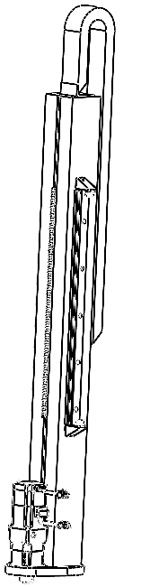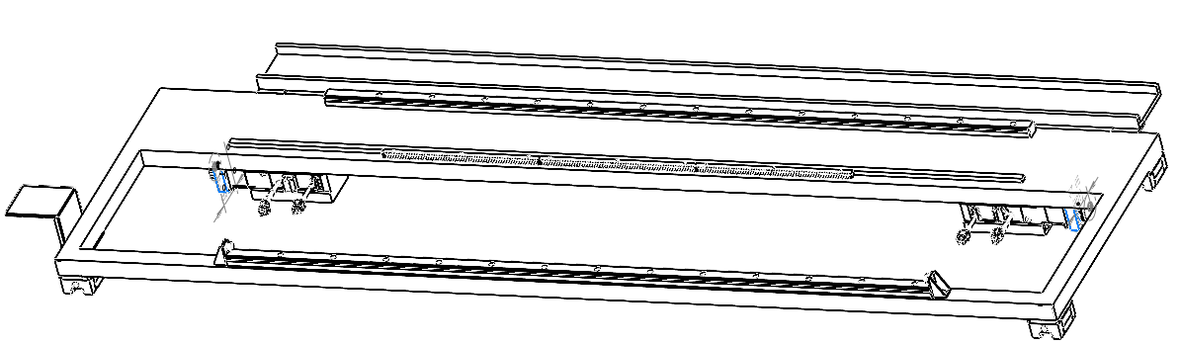

图3.4 平移组件三维模型

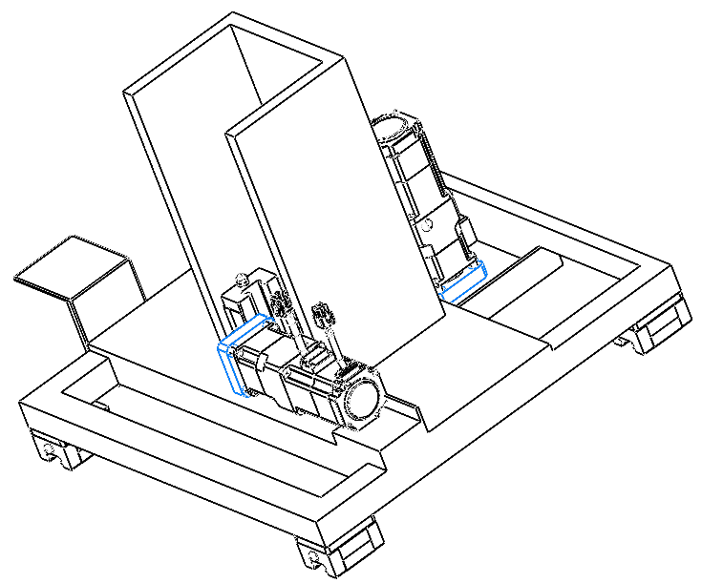

图3.5 横移组件三维模型 图3.6 Z轴升降组件

3.1.3 抓取装置组件

考虑到运料时有不同形状的物料，即抓取装置应同时满足不规则物料的运输和规则物料的码垛功能，因此分别设计了两种抓取装置，通过点击和齿轮与Z轴升降组件相连，具体设计如图所示：

（1）吸盘

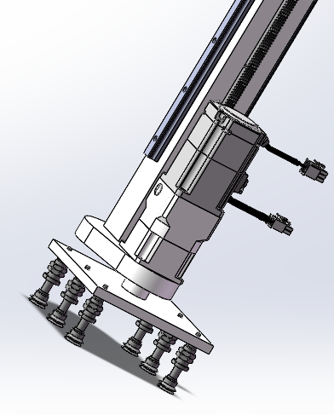底部采用六个吸盘，可吸附不规则物料。

图3.7 吸盘抓取装置

（2）手爪

为了满足码垛要求，手爪装置应能够满足方向上的旋转，因此如图，采用电机和齿轮传动系统，设计出能够旋转的手爪抓取装置图。

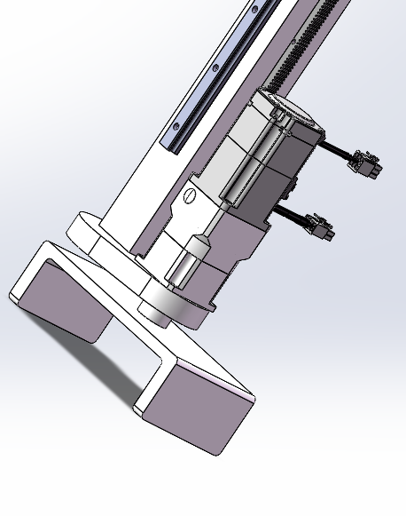

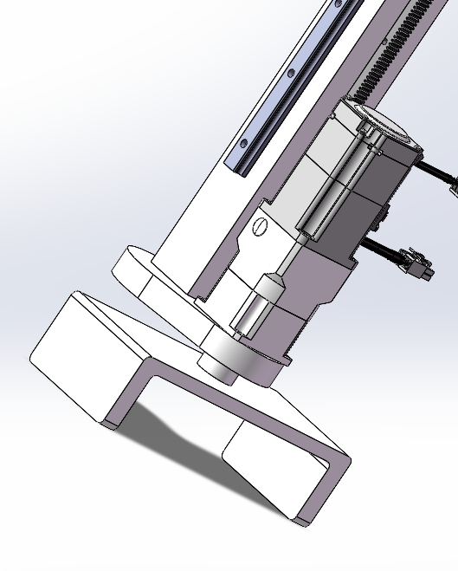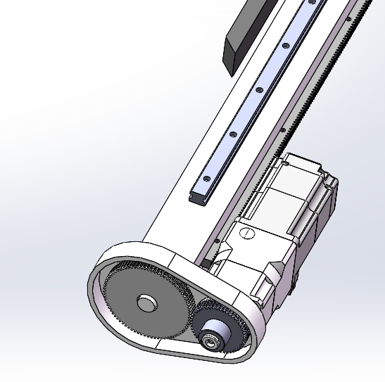

3.8 手爪抓取装置

3.1.4 驱动组件

驱动装置是桁架机器人系统的重要组成部分，主要由伺服电机、驱动器等组成。其中电机是伺服系统设计的关键，因为电机选择的好坏直接决定了伺服系统的性能，且驱动器通常是根据电机型号来进行匹配选型的。因东方马达技术成熟，尤其是其配有专门的选型、仿真软件，本设计将在东方马达中挑选合适电机。此外，为了使传动过程更为平稳以及提高驱动扭矩，采用行星斜齿轮减速器进行传动。

伺服电机型号一般是根据电机功率、负载转矩等指标量来进行选取。本设计中三坐标机器人系统的X、Y、Z三轴运动均采用的是齿轮齿条机构，即伺服电机经减速器后再通过齿轮齿条啮合传动，从而实现将电机的旋转运动转化为直线运动。因此以计算机器人Z轴的伺服电机指标为例来进行电机的选型，计算方法如下:

(1)计算Z轴的电机功率

当伺服电机带动整个升降系统做直线运动时，其电机功率的的计算公式如下

|  |  |
| --- | --- |
|  | （3.1） |

式中，F-机器人直线运动的驱动力(N); v-机器人直线运动的运动速度(m/s); -机械效率。

根据该机器人系统的设计指标，机器人三轴的运行速度v均为0.5m/s。Z轴上的总重量包括移动部件、升降及横移组件中各零部件总重量，以及机器人末端抓取系统和30kg重物的总重量，其总拖力约为500N,因此驱动力F应满足500N，取机械效率为0.9，然后代入式即可计算得到Z轴的电机功率P。

|  |  |
| --- | --- |
|  | （3.2） |

(2)计算Z轴的负载转矩

当伺服电机通过齿轮齿条带动负载运动时，其负载转矩的计算公式如下

|  |  |
| --- | --- |
|  | （3.3） |

式中，-负载转矩(N·m);M-移动部件的总重量(kg)；D-齿轮分度圆直径(mm)；-摩擦系数；-机械效率;F-外加推力;-减速比。由于桁架机器人Z轴无外加推力F，齿轮分度圆直径为50mm，取摩擦系数和机械效率分别为0.1和0.9，因电机正常运转时转速低于电机额定转速，所以减速比选择1：5，即=5；将各参数带入式即可得到Z轴的负载转矩。

|  |  |
| --- | --- |
|  | （3.4） |

(3)确定电机型号

由式和式求出负载惯量与负载转矩。通常交流伺服电机选取时机器运行时的电机最大转矩应小于所选电机最大转矩的80%。即选型的公式为：

|  |  |
| --- | --- |
|  | （3.5） |

式中，-电机转矩；-转矩安全系数，通常取为0.8。因此可以总结出电机选型时的关键数值取值范围：

|  |  |
| --- | --- |
|  | （3.6） |

通过以上求得的数据，然后根据东方马达的标准规格进行桁架机器人系统伺服电机的选取，经对比最为合适，该电机额定输出400W；容许转矩5.72N･m；减速比i=5，完全满足其取值范围的要求。其电机的主要参数如表所示。

表3.1 NX940AS-PS5型号伺服电机主要参数表

|  |  |  |  |  |  |
| --- | --- | --- | --- | --- | --- |
| 主要参数 | 额定电压 | 额定转速 | 额定功率 | 额定转矩 | 额定电流 |
| 允许值 | 三相 200-230V | 3000r/min | 400w | 5.72N･m | 2.8A |

表3.2 NX940AS-PS5型号伺服电机具体参数表

|  |  |
| --- | --- |
| 安装尺寸 | 90mm |
| 轴/减速机型 | PS减速机型 |
| 电磁制动 | 无 |
| 附属电缆线 | 1m |
| 额定输出 | 400W |
| 电动机容许转速 | 3000r/min |
| 容许转矩 | 5.72N･m |
| 最大转矩 | 17.1N･m |
| 容许速度范围 | 0～600r/min |
| 转子转动惯量J | 0.291×10^-4J:kg・m^2 |
| 减速机内部转动惯量J | 0.163×10^-4J:kg・m^2 |
| 容许负载转动惯量J | 0.036J:kg・m^2 |
| 分辨率（电动机轴） | 100～100000P/R |
| 检出器 | 绝对式编码器 1转量 20bit、多次旋转量 16bit |
| 齿隙 | 15min |
| 减速比 | 5 |
| 电源输入 电压·频率数 AC主电源 | 三相 200-230V −15∼+10% 50/60Hz |
| 电源输入 电压 DC控制电源 | DC24V -10~+10% 0.8 A |
| 电源输入 额定输入电流 | 2.8A |
| 规格 | UL、CSA、EN |
| CE标志 | 是的 |
| 指令方式 | 脉冲序列/模拟速度指令电压/模拟转矩指令电压 |
| 最大输入脉冲频率数 | 500kHz（占空比50%时） *1 |
| 电动机部 质量 | 3.5kg |
| 电路部 质量 | 1.6kg |

在东方马达官网中查找电机外观如图3.9；在solidworks下载其三维模型如图3.10。

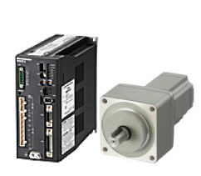

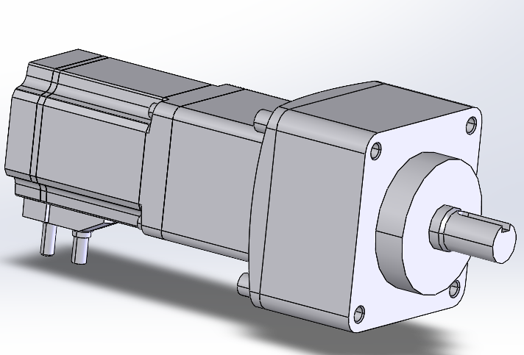图3.9 实物外观模型

图3.10 三维模型图

3.1.5 传动组件

目前，上下料系统主要传动方式有同步带和齿轮齿条两种形式，具体应用在设计中如图所示：

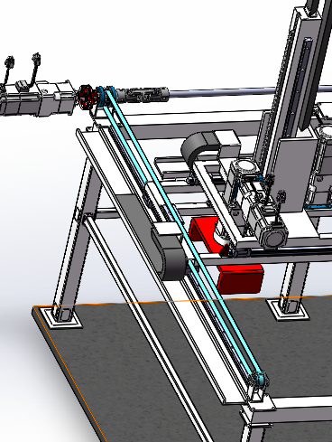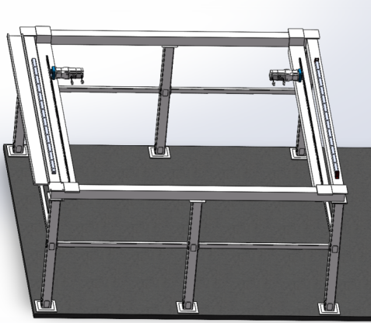

图3.11 同步带传动模型 图3.12 齿轮齿条传动模型

现将两种传动方式的优缺点对比，并总结在表3.2[19]中。

表3.2 同步带传动与齿轮齿条传动对比图

|  |  |  |
| --- | --- | --- |
|  | 优点 | 缺点 |
| 齿轮齿条 | 负载能力大；传输精度可达0.1mm；可以无限长度连接；传输速度非常高，可超过2m/s | 安装精度差；传动噪音大；磨损大 |
| 同步带 | 短距离内传动，速度较高；传动精度较高，噪音低 | 负载能力差；传动长度过大时会带来弹性变形和振动的问题；尤其不适合精确定位、连续性运动控制 |

从表中可以明显看出，在短距离传送时，同步带有时明显，但考虑到本次设计工作行程较大且需要较高的传动精度。因此，本设计传动装置选择齿轮齿条结构。

3.1.6 送料组件

在表3.2中已经对比过常用的两种传动装置的优缺点，不同于搬运机构的长行程、高精度的要求，送料装置距离无明确要求，考虑传送精度等问题，此送料装置选择同步带传动机构，设计如图：

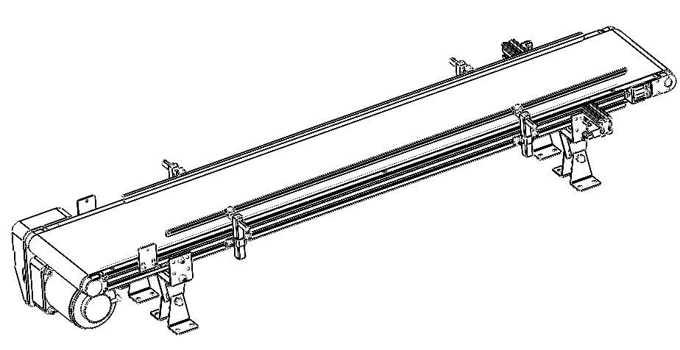

图3.13 送料装置建模

3.2 Workbench分析验证设计合理性

在上述3.1章节中已经初步完成了对整个桁架机器人系统的结构建模，本节将对设计的合理和可靠性进行检验。

机器人系统结构建模完成后,对承载结构进行分析：立柱、横梁构成机架作为支撑部件，而机架部件作为整个系统的承重结构，需满足刚度和强度的要求。因此在结构设计完成后，应判断承重结构刚度、强度是否满足要求，符合标准之后才能制造生产。因此，本节将对三坐标机器人系统进行静力分析。本设计采用有限元分析软件ANSYS Workbench，对桁架承载部件进行静力分析，验证析架设计的可靠性。

具体的分析流程为：首先，导入模型并对材料和边角进行定义修正；然后，划分网格；其次，添加载荷和自由度约束；最后，求解并查看结果。

3.2.1 导入模型

如今，ANSYS作为主流分析软件，与包括SolidWorks在内的其它建模类软件之间相互的导入十分简单快捷。但考虑到在结构设计时细节过于复杂，比如一些连接孔等，这些细节并不会对总体结果产生影响，且直接导入会大大提高ANSYS分析的速度。因此，本设计中先将承载结构孤立，消除不必要的细节后作为一个整体零件文件导入ANSYS分析，简化后的模型在Workbench中如图：

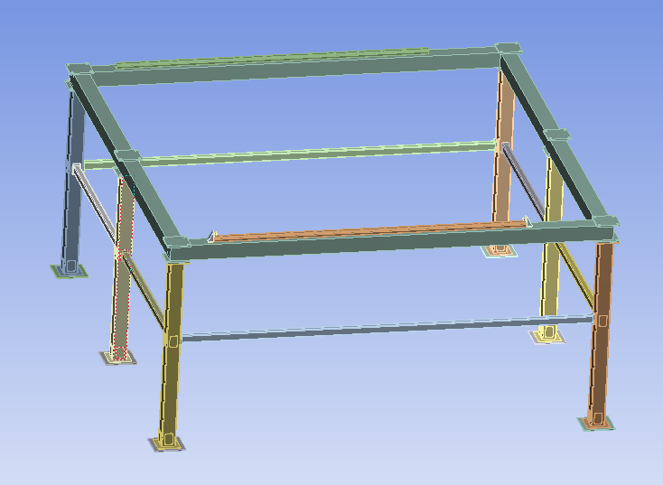

图3.14 导入model的简化模型图

3.2.2 划分网格

首先，是网格方法的选择，如图ANSYS Workbench网格划分方法主要分为：Automatic、Tetrahedrons、Hex Dominant、Sweep、MultiZone、Cartesian六种网格，其中Tetrahedrons网格优势最明显，其能够在各种形状的几何体中应用，生成效率高，并且能通过曲率和近似尺寸功能对网格进行细化处理，或是通过膨胀对边界附近的网格予以细化。由于桁架结构由很多不同形状的部分结构组合而成，因此为了提高网格质量，本设计选择Tetrahedrons网格。同时为了完善网格划分的合理化从而提高网格质量，现对网格划分大小进行限制，初步选择为20mm，疏密等级选择精密。最终划分的承载结构的网格模型如图所示：

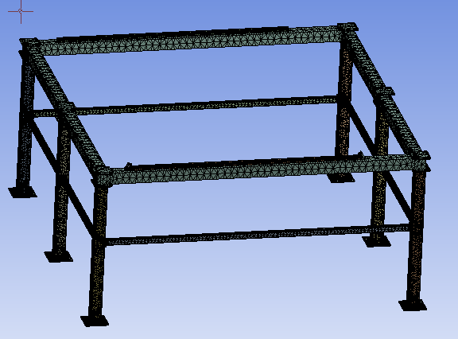

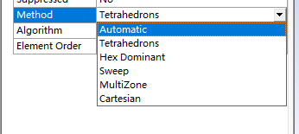

图3.15 网格划分方法图mesh完成模型图

在软件中查看网格属性，桁架承载机构的的网格划分节点共454670个、单元共240977个。之后在软件中查看网格质量是否符合标准。网格质量是一个关于网格单元的体积与边长的比例，数值在0和1之间。一般情况下，网格质量最优数值为0-0.25；较好为0.25-0.5；可接受的数值为0.5-0.75；0.75-0.9较差；0.9-1则需要重新划分。本次分析中平均网格质量为0.32298，综上，划分的网格质量较好，可进行下一步分析计算。

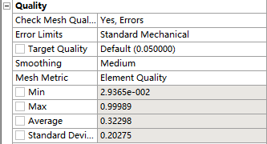

图3.16 网格质量数值

3.2.3 添加载荷及限制自由度

添加载荷时应先约束桁架自由度，即将与地面接触的六个支柱地面固定。在第三章电机选择时已经粗略估算过桁架顶面受到的力约为500N，方向垂直向下。考虑到滑轨滑动时，力主要由与滑块接触的两个横梁承受，因此将500N力分为两个250N力。因整个移动机构位于横梁中间时处于危险位姿，因此这两个力分别位于两横梁中点处，方向垂直向下，如图：

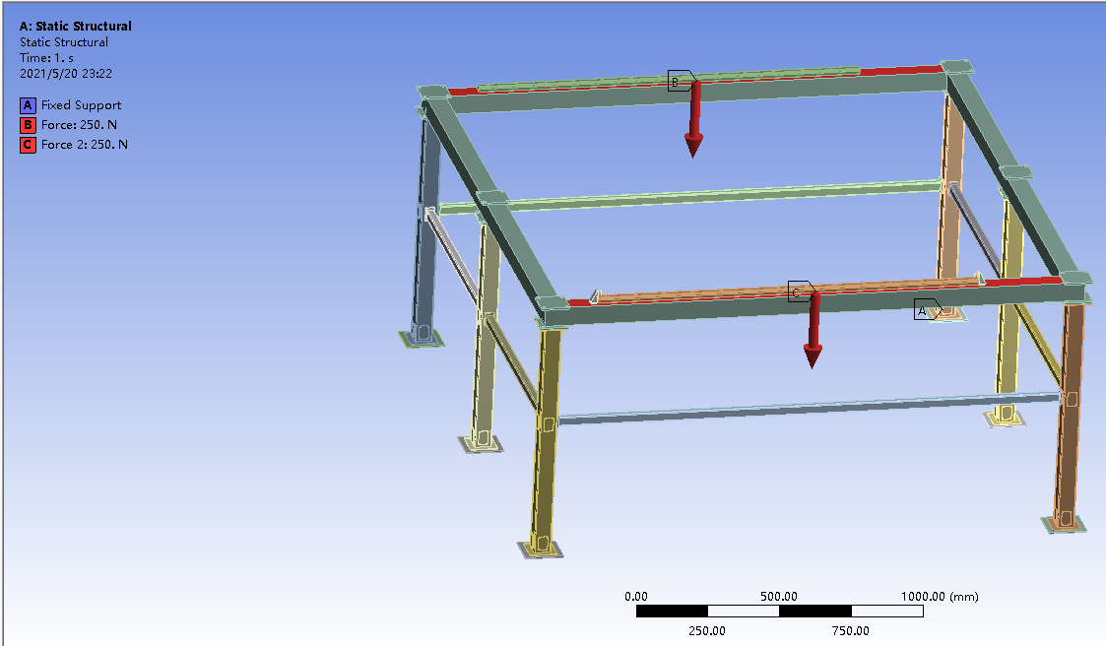

图3.17 载荷及自由度在Workbench中的显示

3.2.4 求解结果

添加载荷后，在Solution项下增加求解位移(Total Deform ation )和求解等效应力(Equival entStress)两项，便可得出承载机构于危险位姿时的位移云图和等效应力云图。见图，从该图可以看出，桁架横梁的最大总变形量约为0.03mm，变形较小，且能够满足整体系统对于精度0.1mm要求，变形量符合设计要求。

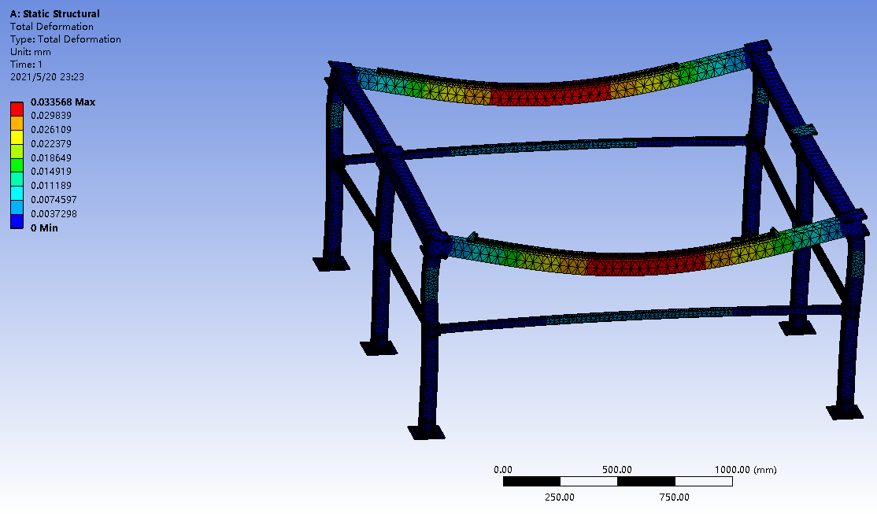

图3.18 位移云图

等效应力云图如图所示，从该图可以看出，桁架最大局部应力值为5.0744MPa。承载机构默认使用材料为Q235，其屈服应力235 MPa，抗拉强度375-460 Mpa。由此可得，该桁架最大应力远低于许用应力，设计满足强度要求。

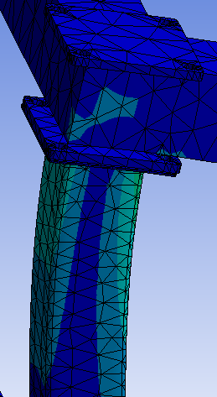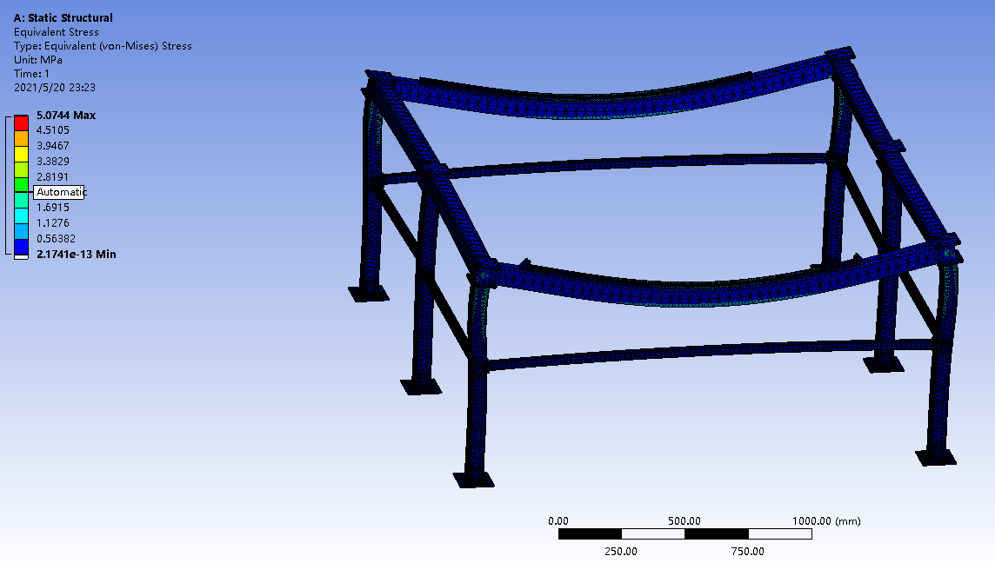

图3.18 等效应力云图及局部最大应力云图

综上，承载结构满足强度要求，设计合理可靠，可进行下一步的模型搭建。

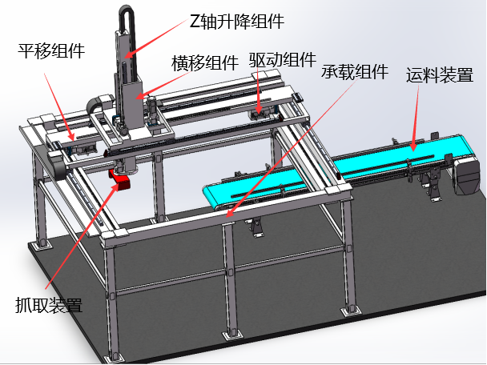3.3 总体结构布局

根据以上对各部分结构的对比和检验，确定了桁架机器人系统的各组成部件。桁架机器人系统主要包含机架承载组件(立柱、横梁)、驱动组件（电机减速机）、抓取装置组件（吸盘、手爪），基本结构如图，另外根据需求可能配置其他辅助单元，如抽检台、测量等单元等。

3.4 本章小结

本章通过将整体系统分为部分结构的方法，通过研究和对比完成了对各个部分的结构设计，并对桁架机器人系统结构模型进行简化处理，利用有限元分析软件ANSYSWorkbench对其进行静力分析。分析结果表明:横梁与立柱的最大变相量相对较小，且设计的桁架机器人系统的承载结构的最大应力为5.0744MPa，远远小于许用应力，符合强度要求。从而验证了此设计的安全可靠性，完成了总体结构模型的设计和搭建。

第4章 PLC控制程序设计

本章设计和仿真均选用TIA portal-博途PLC控制软件。

4.1 PLC控制器选型

常用的CPU型号有1211C、1212C、1214C、1215C、1217C等，其各个型号之间的对比如图4.1，考虑1217C的存储区比其他几个型号的更大外，最显著的一个是自1215C开始，本机集成有2个以太网口，更方便与触摸屏及上位机、下位机的连接。因此，本设计选取的CPU型号为1217C，设备外观如图4.2，在TIA程序中显示如图4.3。

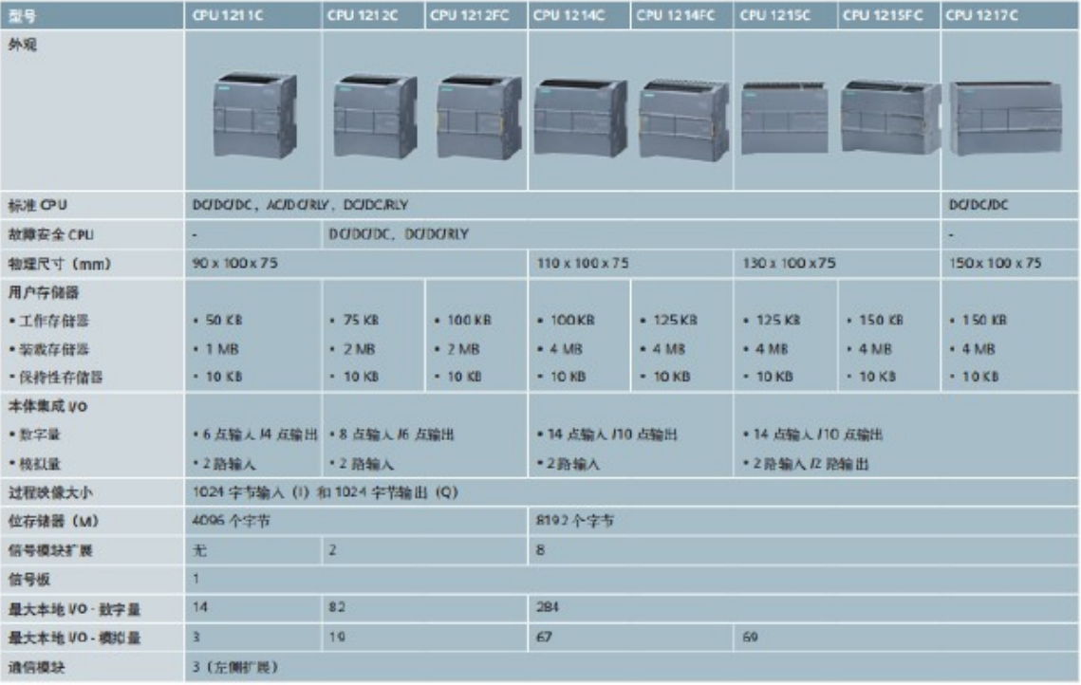图4.1 常用CPU型号主要参数表

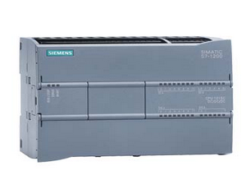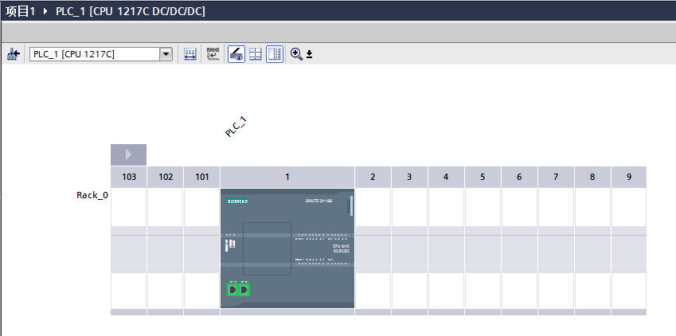

图4.2 1217C实物图 图4.3 1217C在TIA中的表示

4.2 程序设计

TIA软件中程序由一个个程序块组成，而程序块由一个个程序段组成。首先，本设计中共有5个伺服电机且其功能和移动类似，因此本节以PLC控制程序一个伺服为例。未来如在生产中有需要，可直接将此程序套用在其他电机上。其次，分析需求。考虑到实际移动时，送料机构会把物料送到固定的位置点再由桁架机器人系统完成码垛功能，因此移动程序模式为输入一个固定的距离，然后程序接受到之后控制电机完成输出，最终使整个抓取装置到达目标点。总结大致思路，绘制程序流程图如下：

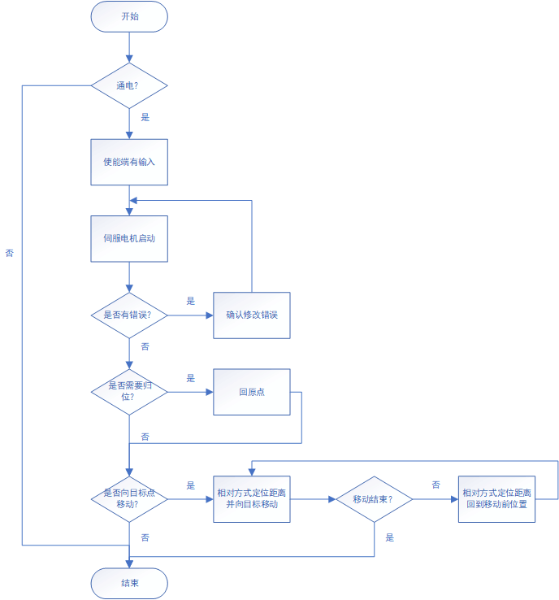

图4.4 PLC程序流程图

之后按照流程图依次完成对每个程序段的设计。

4.2.1 启动程序段

首先设计工艺对象，即输入目标为伺服电机，如图4.5所示。

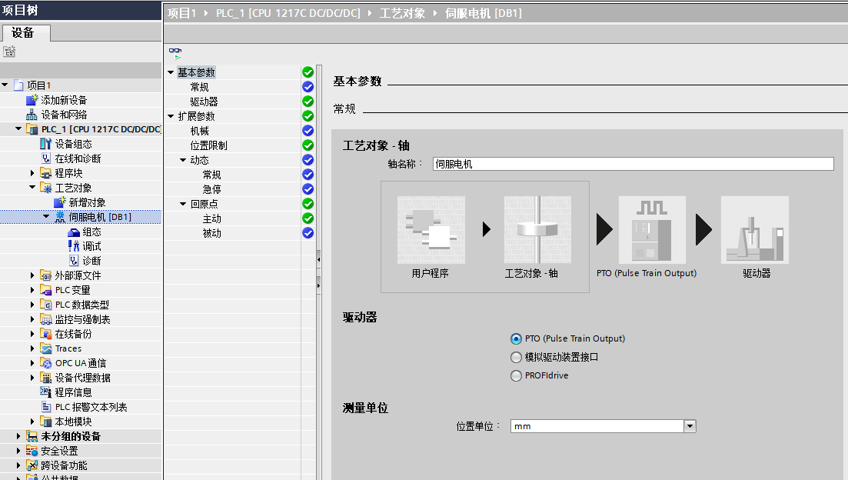

图4.5 工艺对象参数设计图

之后在程序块中选择启动模块“MC_Power”，该模块功能为通过运动控制指令启用或禁用工艺对象[21]。端口中Enable为使能端，该端口在接通时整个模块才能够运行；startmode端口为1，代表启用位置受控的定位轴 ；stopmode为0，代表紧急停止；Axis为启动目标端口，选定之前设定的工艺对象—伺服电机。模块设计完成后如图4.6：

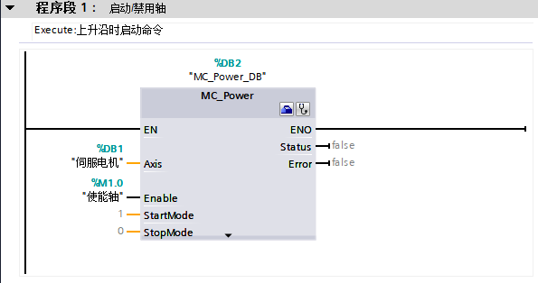

图4.6 启动程序段

4.2.2 错误检测程序段

选择“MC_Reset”确认故障，重启工艺对象；运动控制指令“MC_Reset”可用于确认“伴随轴停止出现的运行错误”和“组态错误”，模块设计如图。

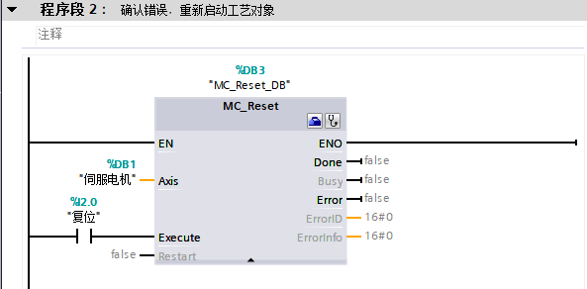

图4.7 错误检测程序段

4.2.3 归位程序段

“MC_Home”归位模块，设置归位位置 ；使用“MC_Home”运动控制指令可将轴坐标与实际物理驱动器位置匹配。轴的绝对定位需要回原点。注意这里选择（Mode =3）主动回原点模式，控制自动执行回原点步骤。设计如图：

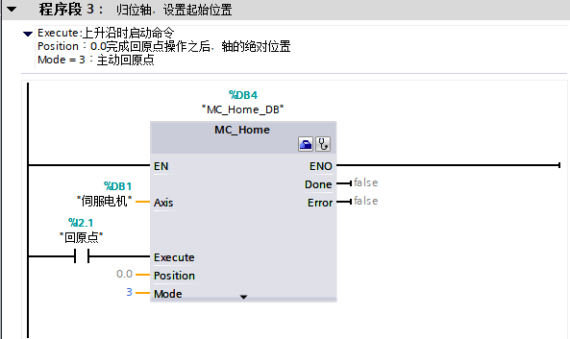

图4.8 归位程序段

4.2.4 相对方式定位移动程序段

“MC_MoveRelative”：轴的相对定位，通过运动控制指令“MC_MoveRelative”，启动相对于起始位置的定位运动[25]。Velocity端口对应轴的速度，由于所组态的加速度和减速度以及要途经的距离等原因，不会始终保持这一速度。 Distance为定位操作的移动距离，实际操作中这里对应应移动的距离，这里输入100作为示例。移动程序段应包括去路与回程，构成一个运动循环，因此下一程序段将Distance处设置距离为-100，设计如下：

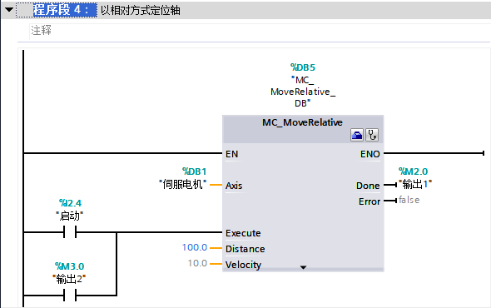

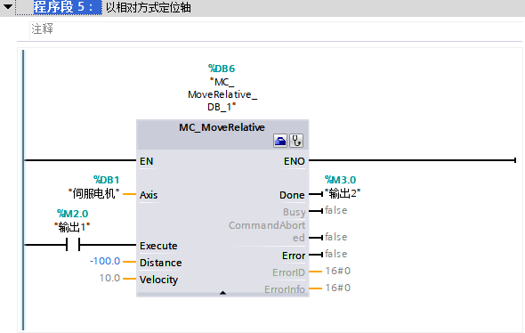

图4.9 移动程序段

4.2.5 电机上电程序段

本程序段使用常开、常闭等电气符号组成控制电路，注意应有自锁设计来保证运行安全。当本程序段顺利上电后，应能够输出使能轴并使电机启动模块工作。设计如下：

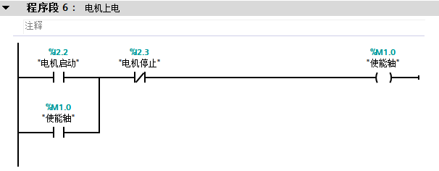

图4.10 电机上电程序段

4.3 程序仿真

上述各程序段设计完成后接着在TIA软件中完成仿真，以验证程序设计的合理性。在软件中检查无编译错误时即可开始仿真。当仿真开始时以程序段1、6为例，可以看到程序段1中Enable段未有输入，使能轴并未接通；程序段6中电机未启动，如图4.11此时，将程序段6中电机启动，即将%I2.2更改为1，如图4.12可以看到仿真结果发生明显变化，程序段6电机启动，输出到使能轴；从而使程序段1运行，此时Enable段已被接通。综上，程序设计无编译错误且能顺利运行，程序设计符合要求。

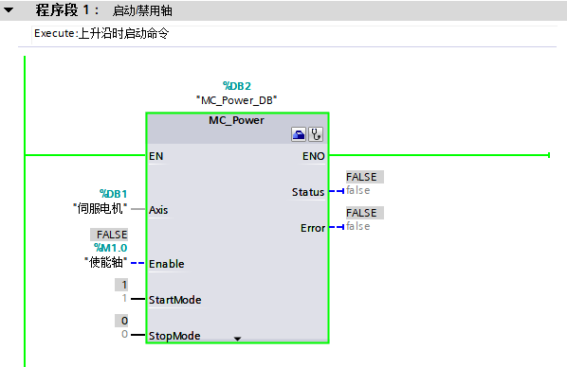

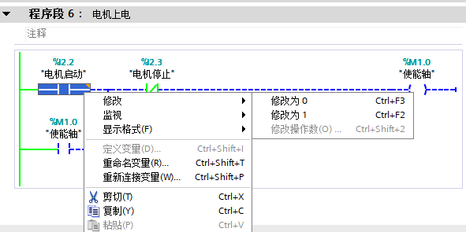

图4.11 仿真开始电机未上电

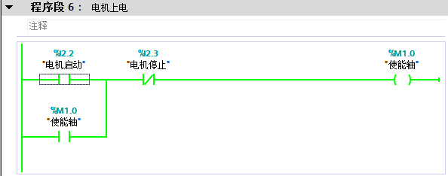

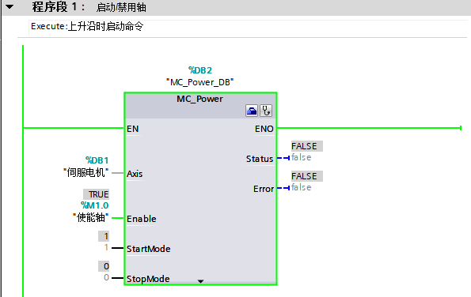

图4.12 电机上电后仿真显示

综上，程序设计无编译错误且能顺利运行，程序设计符合要求。

4.4 本章小结

本章完成了对桁架机器人控制系统的设计，对PLC控制器进行对比选型，然后在TIA软件中设计了PLC的程序块，仿真验证了程序设计的可行性，实现了通过PLC对伺服电机简单控制的设计要求。

第5章 总结与展望

5.1 全文总结

此次关于三坐标机器人系统设计是十分贴切当下制造业大力发展社会环境的，桁架机器人的发展可以大大提高企业运送物料的效率，因此设计中需要考虑到实际操作和生产的需求。具体而言，在结构设计方面查阅大量资料后先确定了采用龙门式桁架结构。之后在Solidworks平台中完成了初步的结构建模，包括机架承载组件、移动组件、驱动、传动组件等，其中最主要的是电机选型。建模完成后，在ANSYS-workbench软件中通过有限元分析和查看云图，校核了结构设计满足工作要求的强度。在控制方面完成了控制器选型；在TIA软件中完成了程序块的设计、仿真。

总体而言，本文中阐述的设计基本达到了设计方案中的要求，可以在生产工作中应用。

5.2 研究展望

本次设计总体而言虽然达到了既定的设计目标，但由于本人时间、能力有限，三坐标机器人系统中仍有很多需要改进和提高的地方。

1. 考虑到实际工作时环境温度会对机构产生影响，今后如需完善设计应对机构的制造材料进行更为深入的对比和研究，选取一个更为合适的材料。
2. 结构设计中大部分的机架结构都是非标件，尺寸在满足设计要求的条件下并没有考虑造价、安装便利性等方面。如有时间对其完善可以精简部分结构或在满足强度要求的情况下适当缩小横梁、立柱的尺寸。
3. 验证承载机构的强度时由于篇幅有限，没有选择对连接孔、移动组件内部等细节部分检验强度。未来可以对这些部分也进行校核以确保整个机构的工作安全。
4. 程序设计中，由于本人能力、时间有限，对于PLC控制方面未做更为深入的学习，控制面板并未设计，整个机构电机之间的相互连接也未设计。这是今后可以继续完善本设计时一个重要的设计方向。

参考文献

1. 中国标准出版社. GB/T 16977-2005/ISO 9787:1999. 工业机器人坐标系和运动命名原则[S]. 北京: 中国标准出版社，2005.
2. 芮延年. 机器人技术及其应用[M]. 北京：化学工业出版社，2008．
3. 孙树栋. 工业机器人技术基础[M]. 西安: 西北工业大学出版社, 2007．
4. Piras G, Cleghorn W L, Mil1s J K. Dynamic finite-element analysis of a planar high-speed,high-precision parallel. manipulator with flexible links[J]. Mechanism & Machine Theory, 2005, 40(7): 849-862.
5. Rueda J D, Angel L. Structural analysis of a delta-type paral1el industrial robot using flexible dynamic of ANSYS 11.0[J]. Industrial E1ectronics, 2009:2247-2252.
6. International Federation of Robotics(IFR)[R]. History of Industrial Robots

online brochure by IFR 2012，2012.

1. Jae-Hyun K, Choon-Man L. Multi-stage optimum design of magazine type automatic too1 changer arm[J]. Journal of Centra1 South University, 2012, 19(1): 174-178.
2. Wu M Y,Liu Y J,Cai H G.Dynamic Analysis and Optimization for Wafer Handling Robot[J]. Advanced Materials Research，2014, 898: 657-662.
3. Man S K, Kwon SK,Lee S.A Study for the Dynamic Characteristics and Correlation with Test Result of Gantry Robot based on Finite Element Analysis[J].2015,13(1): 269-274.
4. 廖炯生. 机器人的可靠性、维修性、安全性[M]. 北京: 科学出版社, 1994.
5. 刘金, 周志雄, 黄向明等. 一种微细零件上下料机械手的设计与仿真[J]. 计算机仿真, 2010, 27(2): 166-169.
6. 赵锦荣．拉伸机专用上下料机械手的设计与控制系统研究[D]. 江苏:苏州大学，2012.
7. 吕鹏飞.浅议数控机床上下料机械手的机械结构设计[J]. 现代制造，2013,(21): 140-141.
8. 赵胜丽, 姜杉, 高学生. 基于非概率方法的医用机器人结构可靠性分析[J]. 机械强度，

2015(02):282-287.

1. 吴双峰, 庄圆, 李周等. 大型析架式钢板自动分拣机器人设计研究[J]. 制造业自动化，2016(08）: 111-114.
2. 陈威. 析架机器人可靠性分析及刚柔耦合动态特性研究[D]. 合肥: 合肥工业大学, 2017.
3. 杨继东, 孙兆琦, 王飞龙. 基于视觉抓取的并联析架机器人最优路径控制[J]. 计算机应用，2019,39(3): 913-917.
4. 孙科苗. 直角坐标型喷涂机器人控制系统设计与实现[D]. 杭州电子科技大学, 2015.
5. 尹晓丽 刘衍聪 赵义明 朱玉华 姚梅 王利生. 陆地钻机钻杆自动起升系统的设计与优化[D]. 重型机械, 2014.
6. 陈立伟. 刚柔混合结构三腿六维力传感器关键技术研究[D]. 燕山大学, 2013.
7. 徐义. 基于有限元的汽车驱动电机模态分析及实验验证[D]. 合肥工业大学, 2013.
8. 李奔. 卧式数控车床直角坐标送料机器人的构建方法[J]. 机械工程师, 2012, 08: 77-78.
9. 刘应. 数字机械矩阵的设计与研究[D]. 华中科技大学, 2014.
10. 张锐. 桁架机器人可靠性分析与设计[D]. 浙江工业大学, 2018.
11. 姜志艳. 西门子S7-1200在自动化线的运动控制及应用[J]. 电子工业专用设备, 2017, 03(v.46;No.264):70-77.
12. 张春. 深入浅出西门子S7-1200 PLC[M]. 北京航空航天大学出版社, 2009.

致 谢

不知不觉毕业论文已经写到了最后一章，就像我的大学生活也已步入尾声，回顾过去的四年，如白驹过隙却又充实而快乐。在专业学习中，学习到了有趣有用的专业知识，认识了博学又善解人意的老师们；在课余生活中，舍友间互帮互助、相处融洽，同学间相互督促、共同进步。我在大学期间取得了长足的进步，这段时光会对我今后的学习和生活提供莫大的帮助。

老师们是大学期间对我帮助最大的人。无论是经常照顾我们生活的导员们，还是教给我们专业知识的讲师、教授们，我都会将这份感激深埋在心底。其中，我尤其感谢我的毕业设计指导老师—吴飞老师，虽然不是每周都开组会，但吴老师从未放松过对我们的要求，定期会在线上督促我们的进度，线下汇报时也会耐心得听完我们每个人的讲述并提出指导意见。每次我在社交软件上咨询吴老师的问题也会得到专业细致的解答，吴老师真的在本次毕业设计中给予我很大的帮助。

同学们是大学期间我接触时间最长的人。记得刚进入大学时，我就被班级同学勤奋好学的学习氛围所深深吸引，让我从一个来自于高考压力不大城市的没太大追求的人，逐渐变得努力好学，不放过课程中遇到的每个问题。我也忘不了社团、学生会的学长学姐，他们让我变得自信、变得不再畏惧在，陌生人面前展示自己。当然最熟悉的大学同学还是舍友们，虽然中间因为专业分流换过寝室，但无论之前的舍友还是现在的，我们相处都十分融洽。回想起来，每逢期末考试前与舍友们挑灯夜战，遇到问题互相解答的时光，我都感到幸福并无比怀念。

还要感谢我的家人们。大学离开家的这四年，父母通过他们的努力工作每月都会给我生活费，为我创造了一个衣食无忧的大学生活环境。家人们对于我的关心也让远在他乡的我时刻觉得温暖幸福，我积极、乐观、善良的性格品质也离不开家庭带给我的影响。

最后，我会在今后的生活中将大学四年学到的知识应用在工作、研究中；收获的美好回忆牢记于脑中、心头；认识到的老师、同学、朋友们深埋在心底并永怀感激。大学生活将止，人生的下个阶段将至，祝一路上遇到的每个人身体健康、工作顺利、未来可期！